Referenzen als Parameter

Im folgenden Beispiel „hat“ ein Objekt der Hauptklasse WeltraumSim (beispielhaft) ein Raumschiff- und zwei Planeten-Objekte:

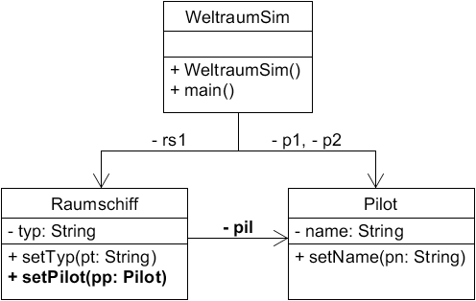

Das Raumschiff-Objekt hat ebenfalls eine Referenz auf ein Piloten-Objekt – das ist so zu verstehen, dass man dem Raumschiff einen der beiden Piloten zuordnen kann. Im Sachkontext bedeutet das, dass der zugeordnete Pilot das Raumschiff steuert.

Um einem Raumschiff einen Piloten zuordnen zu können, bietet die Klasse Raumschiff die Methode void setPilot(Pilot pp). Die Implementierung dieser Methode ist prinzipiell die gleiche wie jeder set-Methode: im Parameter wird eine Referenz auf ein Pilot-Objekt übergeben. Diese wird dann im Attribut „pil“ des Ramschiff-Objekts gespeichert.

public class Raumschiff  {  private String typ;  private Pilot pil;  public void setTyp(String pt)  {  typ = pt;  }  public void setPilot(Pilot pp)  {  pil = pp;  }  } | public class WeltraumSim  {  private Raumschiff rs1;  private Pilot p1, p2;  ...  public void main()  {  rs1.setTyp("XWing");  p1.setName("Snips");  p2.setName("Anakin");  rs1.setPilot(p1);  }  }

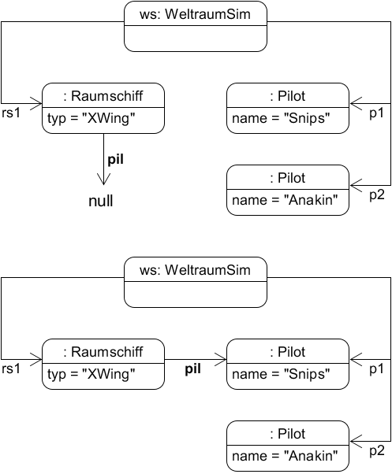
Wenn du die main-Methode der Klasse WeltraumSim betrachtest:

VOR der Zeile rs1.setPilot(p1)
ist der Referenz pil noch kein
Wert zugewiesen worden.

Sie zeigt daher auf null.

NACH der Zeile
rs1.setPilot(p1)
zeigt die Referenz pil auf das gleiche Objekt, auf das auch
p1 zeigt.

Im Kontext der Anwendung ist diesem Raumschiff die Pilotin Snips zugewiesen worden.

Referenz als Rückgabewert

Wenn man eine Referenz über eine set-Methode setzen kann, kann man sie sich auch über eine get-Methode von einem Objekt zurückgeben lassen. Wenn im Beispiel der Weltraumsimulation an einer Stelle ein Pilot für ein Raumschiff gesetzt wird, könnte es an einer anderen Stelle im Programm nötig sein, das Raumschiff-Objekt zu fragen: Welcher Pilot ist dir gerade zugewiesen?

public class Raumschiff  {  private Pilot pil;  ...  public Pilot getPilot()  {  return pil;  }  } | public class WeltraumSim  {  private Raumschiff rs1;  ...  public void ausgabe()  {  Pilot p;  p = rs1.getPilot();  Console.print("Der Pilot ist ");  Console.println(p.getName());  }  }

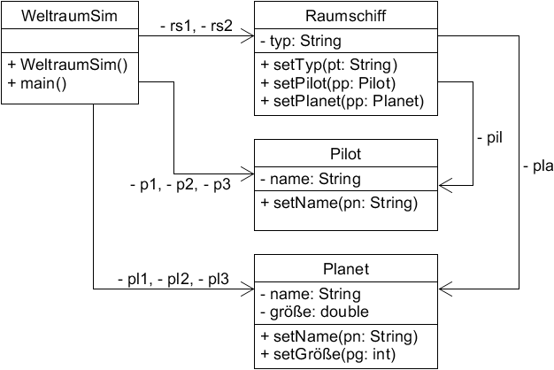

Nutze die ausgeteilte BlueJ-Vorlage.
Die Klasse Pilot ist bereits fertig implementiert.

- Implementiere die Klasse Planet mit ihren Attributen entsprechenden set-Methoden.

- Erweitere die Klasse Raumschiff um die Referenz zu einem Planeten(-Objekt) mit der entsprechenden set-Methode.

- Implementiere die Klasse WeltraumSim:
Gib die Deklaration der Referenzen an.
Der Konstruktor der Klasse WeltraumSim erzeugt alle Objekte (Raumschiffe, Piloten, Planeten).
Die main-Methode weist den Attributen der Raumschiffe, Piloten und Planeten jeweils Werte zu (denke dir welche aus). Beide Raumschiffe erhalten einen Piloten und sollen beim gleichen Planeten beginnen. Dann wird der Pilot eines der beiden Raumschiffe gewechselt, und beide „reisen“ weiter zu unterschiedlichen Planeten.

Aufgabe 2

- Modelliere folgende Situation als Klassendiagramm:
Eine Firma verwaltet ihre Mitarbeiter mit einem Programm.
Die Mitarbeiter arbeiten in verschiedenen Abteilungen.
In diesem Beispiel soll es fünf Mitarbeiter und zwei Abteilungen geben.
Folgende Daten sind relevant:
Für jeden Mitarbeiter dessen Name und Gehalt,
für jede Abteilung eine Bezeichnung und eine Raumnummer.
Jedem Mitarbeiter kann eine Abteilung zugeordnet werden.
Außerderm kann jedem Mitarbeiter ein anderer Mitarbeiter als Vorgesetzter zugeordnet werden.
Die Software soll folgende Methoden haben:
Für alle Attribute (einschließlich der Referenzen) der Klassen gibt es je eine set-Methode.
Die Hauptklasse hat einen Konstruktor und die main-Methode.

- Implementiere deine Klassen in BlueJ.
Beginne zunächst mit den Klassen für Mitarbeiter und Abteilungen.
Dann implementiere dann die Hauptklasse:
Der Konstruktor erzeugt die Mitarbeiter- und Abteilungs-Objekte.
Die main-Methode setzt Werte für die Attribute der Mitarbeiter und Abteilungen und weist den Mitarbeitern jeweils Abteilungen und Vorgesetzte zu (ein Mitarbeiter ist der Chef, dem weder Vorgesetzter noch eine Abteilung zugeordnet wird.)

- Zeichne ein Objektdiagramm der Situation nach Ausführen der main-Methode.

Autor: Christian Pothmann – cpothmann.de, freigegeben unter CC BY-NC-SA 4.0, Mai 2021

